Описание военного костюма солдата.
История развития советской военной формы начального периода Великой Отечественной войны у нас практически не изучена. В литературе, в фильмах и на картинах «про войну» изображают солдат в форме 1943 года, с погонами. А про облик солдата начала войны, вынесшего тягость безудержного наступления немцев, защитившего Москву и Ленинград, известно не многим. А между тем в ней было много интересного и уникального.
Начать можно с того, что в Красной Армии не было погон. Их роль выполняли петлицы, которые пришивались к вороту гимнастёрки. По петлицам можно было определить не только воинское звание, но и род войск, в котором служил боец или командир. Погон в Красной Армии до 1943 года не было. Считается, что сделано это было специально ещё во время гражданской войны, чтобы можно было отличить красноармейца от белогвардейца.
Принадлежность солдата к роду войск определяли по цвету петлиц, фуражек, кантов, и эмблеме рода войск. Воинское звание обозначалось хитрой системой знаков различия на петлицах. Командиры носили нарукавные шевроны из красного галуна с золотым шитьём. Политработники носили еще и нарукавные знаки в виде звезды, также шитой золотом. Всё это очень эффектно смотрелось на парадах, но в полевых условиях полностью демаскировала бойцов и командиров. Поэтому уже к осени 1941 года нарукавные шевроны командиров были отменены.
Форма солдата начала 1940-х годов состояла из гимнастёрки и шаровар. Название «гимнастерка» ведёт свою историю от «гимнастической рубахи» конца XIX века. На гимнастёрках рядовых и командиров было два нагрудных кармана, застёгивающихся на пуговицы. Шаровары же, достаточно просторные в бёдрах и обтягивающие на икрах, оказались удобными в носке. Фактически, гимнастерку сняли со снабжения армии в 1961 году, а шаровары – только в 1991.
Для повседневной носки всеми военнослужащими предназначалась фуражка. Для полевого использования применялась пилотка – простой головной убор, поверх которого можно было надеть каску.
Каска солдата дошла до нашего времени неизменной, с 1939 года! Еще одним известным головным убором была будёновка, которая, с некоторыми изменениями, была распространена в РККА с 1920 по 1941 год.
На ногах большинство солдат-пехотинцев носило невысокие ботинки с обмотками, которые были достаточно удобными. Командиры носили сапоги из натуральной кожи.
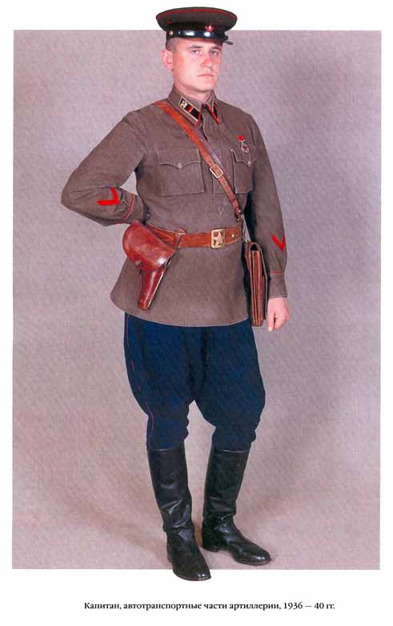
На фото №1 изображен человек в командирской форме. Отличительной особенностью являются сапоги, темно-синие штаны-галифе (а не защитного цвета) и нарукавные уголки-шевроны красного цвета. Ремень на нем – специальный, командирский, с пряжкой в виде звезды в рамке. К поясу прикреплены кобура от пистолета ТТ, и полевая сумка. Сумка дополнительно поддерживается с помощью плечевого ремня-портупеи. На голове – фуражка с латунной эмалевой звездочкой. На груди видна медаль «ХХ лет РККА» на маленькой красной колодке. Воинское звание можно определить по петлицам на воротнике – один красный прямоугольник-шпала на черной петлице нам показывает, что это капитан артиллерии.
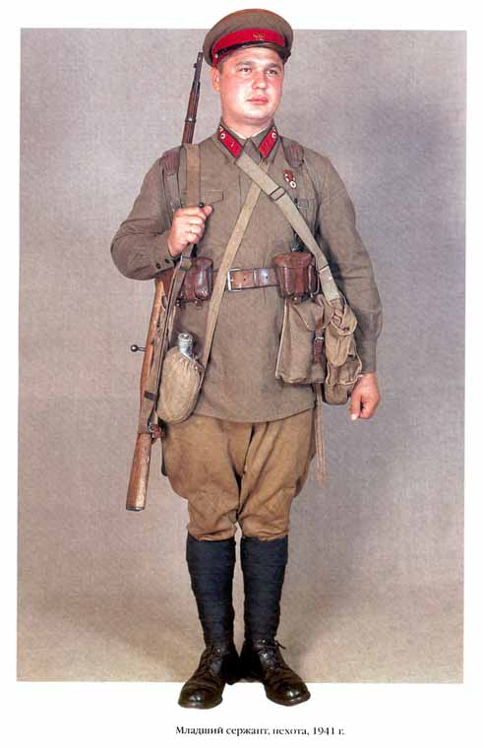
На фото №2 мы можем увидеть форму рядового или сержанта. На ногах этот солдат носит ботинки, которые дополняются обмотками – длинной полосой брезента, которую наматывали от края ботинка и до колена. Правильно намотанные обмотки защищали ногу от вывиха. Штаны-шаровары, заправлены в обмотки.
Боец одет в гимнастерку с красными петлицами. Сразу заметна разница в цвете штанов и гимнастерки – это было распространено до войны, из-за разной ткани и красителя. Под действием солнца и стирки форма «выцветала», становилась светлее (иногда вплоть до грязно-белого цвета). Солдат подпоясан узким кожаным ремнем, на котором висят кожаные подсумки для патронов. Через плечо висит большая сумка с противогазом, а через другое плечо – чехол с флягой. Слева видна брезентовая сумка для гранат, а за ней скрывается чехол для штыка. На правом плече этот солдат держит винтовку Мосина, известнейшую «трехлинейку».

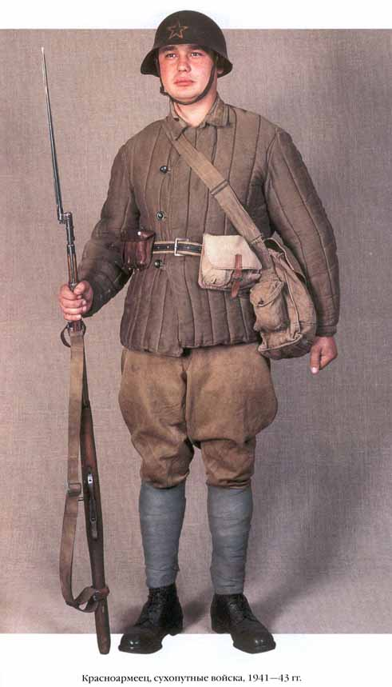

На фото №3 изображен солдат в осенне-весенней форме. Вместо положенной каждому солдату шинели, этот солдат получил ватную куртку-телогрейку. Штаны остались летние, и, наверняка, в них было холодно. На ногах – короткие ботинки с обмотками серого цвета. На голове у этого солдата надета каска СШ-36, которая была достаточно удобной, но сложной в производстве. Подпоясан солдат брезентовым поясным ремнем, который в 1941-42 годах стали выдавать вместо кожаного. На поясе справа висит кожаная сумка для патронов – патронташ, а слева – брезентовый подсумок для гранат. Через плечо надета сумка с противогазом. Интересно, что и в немецкой, и в советской армии солдат должен был обязательно носить при себе противогаз, хотя применялись ядовитые газы очень редко. Вооружен солдат винтовкой Мосина, с примкнутым штыком.

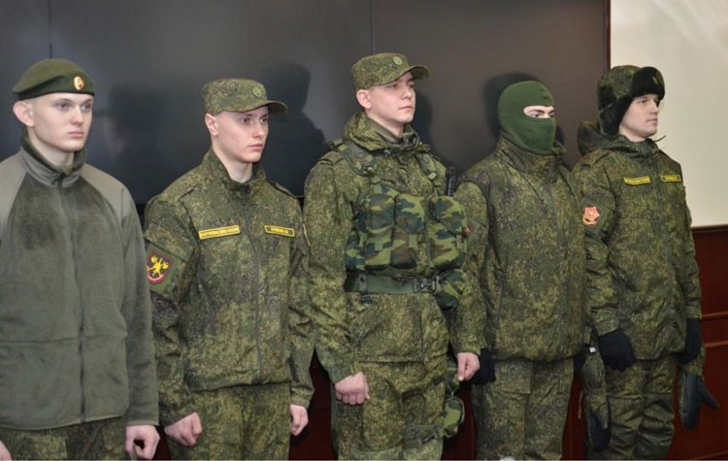
Современная форма солдата была принята в рамках проводимости с 2008 года военной реформы.
Так, летняя полевая-повседневная форма для солдат войск России будет состоят из фуражки, майки и костюма камуфлированной расцветки, ремня черного цвета и ботинок с высокими берцами.
А зимняя - из меховой шапки-ушанки серого цвета, костюма и перчаток камуфлированной расцветки и черных ботинок с высокими берцами.

Подготовила воспитатель МБДОУ ДС №10 В.В. Питецкая

